大学生的课余生活调查报告

黄志豪 张李桃 冯富铭 黄锐锋 陈奕仕 杨博文 李世杰 江志浩 温家辉

【摘要】：不知不觉，在大学已经生活了将近三年，大学有着充足的课余时间，有丰富多彩的课余生活。我们不再受到老师各方面的束缚，自由发展，然而我们在这个自己做主的大学里越来越不能有效地利用这些课余时间，越来越迷失自己，很多人颠倒了本末关系，为此，应毛概课的调查作业要求，我们组针对这个问题选择了有关的调查主题，并展开了调查研究，在统计软件数据分析的基础上，找出改善大学生生活的对策，提高大学生生活质量，促使大学生更好的发展。

【关键词】：大学生；课余生活；课余时间；效率。

**一、引言**

大学是人生最值得留恋的阶段，在大学，大学生生活、学习、成长、成才。进入象牙塔的大学生有着充足的课余时间，据有关部门统计：除去每天8小时的睡眠时间，以每周40节课每节45分钟计算，每周上课时间为1800分钟，而课余时间为4920分钟，几乎是上课时间的3倍，那么大学生是如何来处置这每周4920分钟的课余时间呢？调查总结：绝大多数大学生课余生活用在上网、运动、阅读杂志、打游戏、做兼职等；一些学生专注学业，能处理好课余时间的分配，一些学生因为课余活动太多导致自己耽误学业，然而也有一部分学生缺少课余活动熏陶而感到空虚。为了对大学生课余生活理解的更深，我们组进行了一次问卷调查，分析研究大学生课余生活的现状和存在的问题，并提出一些意见和建议，以丰富大学生课余生活，使之更加有意义。

**二、工作安排、调查方法及对象**

在课余时间，我们小组一起讨论，提出了20道问卷问题，为了数据取材具有广泛性，我们采取了问卷星电子问卷的调查方法。小组成员通过发布至朋友圈，各种群的途径来收集问卷数据，调查对象包括五邑大学的大一至大四学生。此次问卷接受调查的大学生共113人，其中男生69人，女生44人；所在年级人数最多为大三。

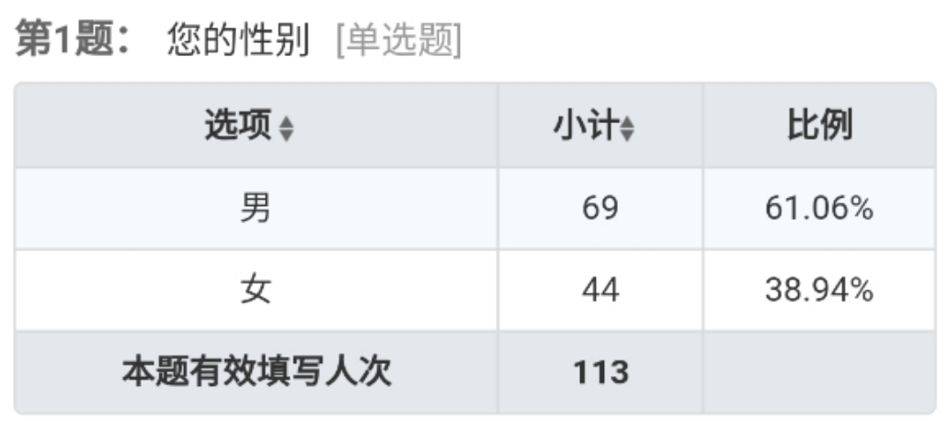 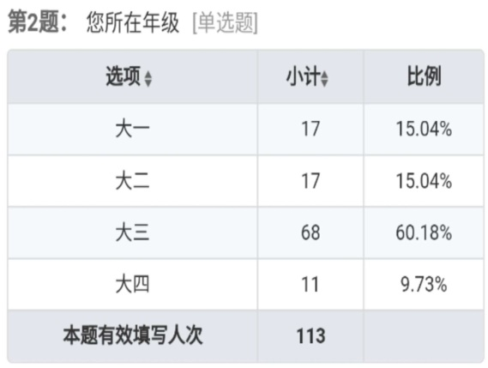

（问卷星数据统计截图）

**三、调查分析**

调查问卷3-7题数据统计截图如下：

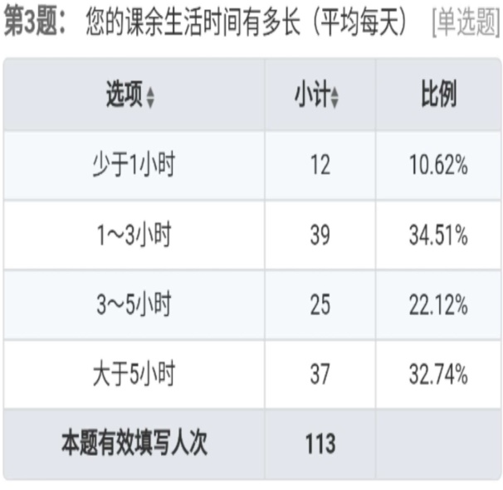 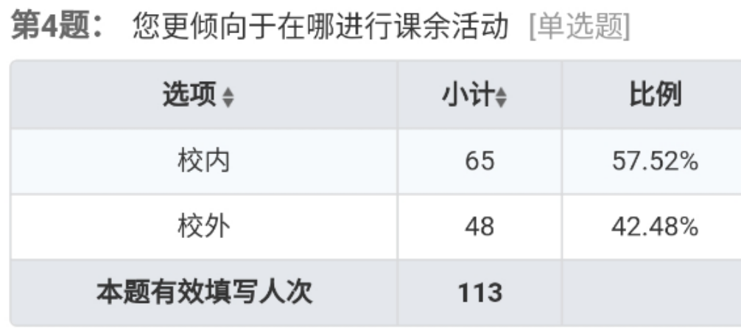

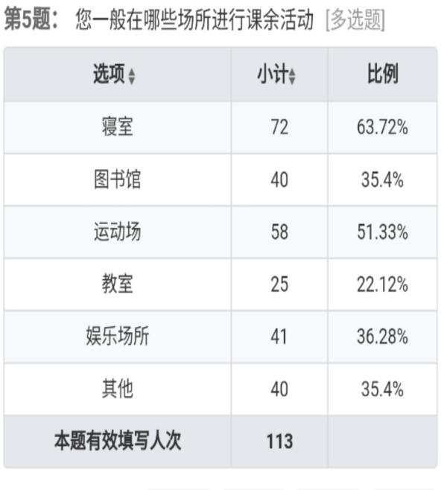 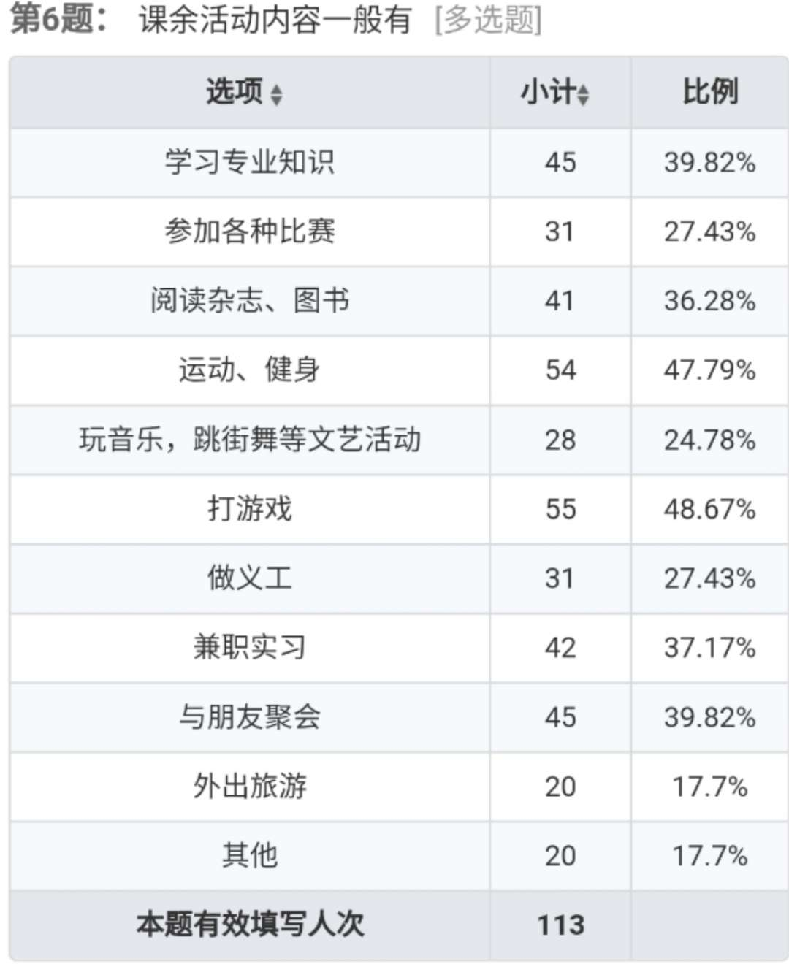

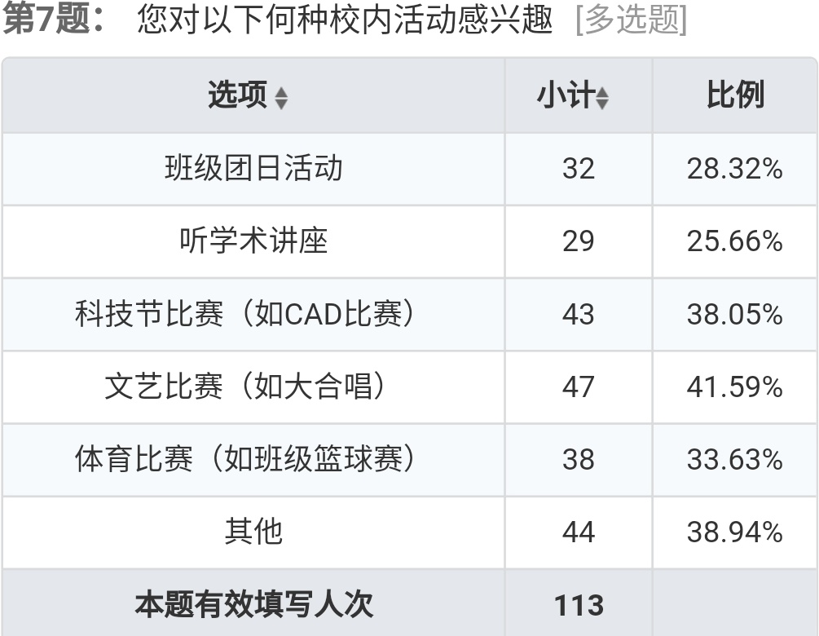

（3-7题问卷数据统计）

3-7题数据分析：据我们的统计，有三分之一的同学有大于5小时的课余时间，一半多的同学有充足的课余时间，特别在这几周结课较多，同学们的课余时间也多了很多。在选择课余活动的场地，57％的同学倾向于校内的活动，寝室的课余活动最受欢迎，运动场次之，可能是经常在教室学习的原因，选择在教室进行课余活动的同学特别少。课余活动的内容，有将近一半的同学都选择了打游戏，作为工科的学生，工科的学习内容繁重，打游戏不失为放松的一种极好方式。在寝室不仅暖和。而且只要有手机或者电脑就能参与其中，既方便又快捷。但也有一半的同学选择了运动与健身，符合了大部分同学选择运动场作为课余活动的地点，运动有助于放松身体压力，特别是工科的学生男生居多。运动是一种很好的解压方式，作为课余活动或不可缺。与朋友聚会，学习专业知识，紧跟其后。说明工科的学生比较爱好学习及人际交往。其余的参加各种比赛。文艺活动。兼职实习。外出旅游。不多也不少，大多是比较耗时间，金钱的话动，不好开展。对于校内举行的活动。大部分同学都会选择文艺比赛，拓展同学们的兴趣圈。可以从中认识许多人学会很多事。德智体美劳各方面发展。科技节比赛与体育比赛紧跟其后。

调查问卷8-13题数据统计截图如下：

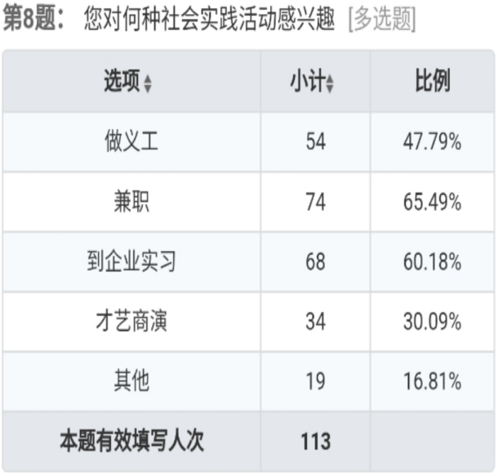 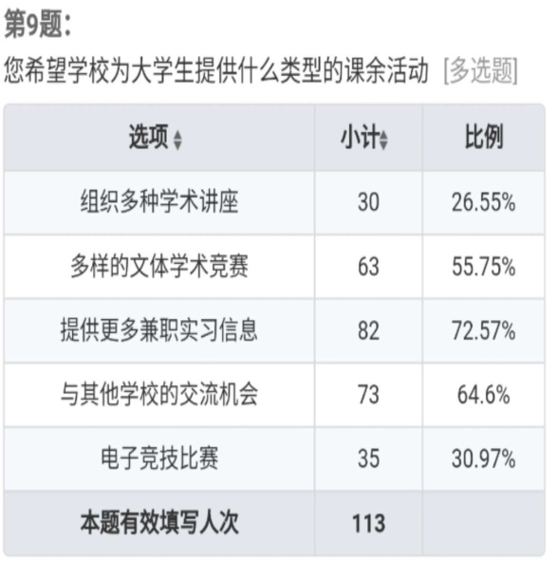

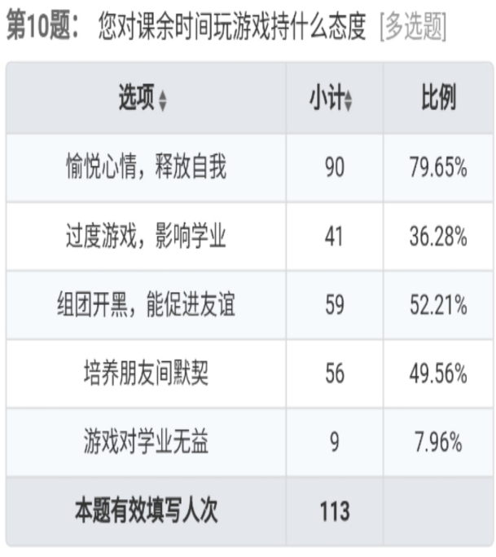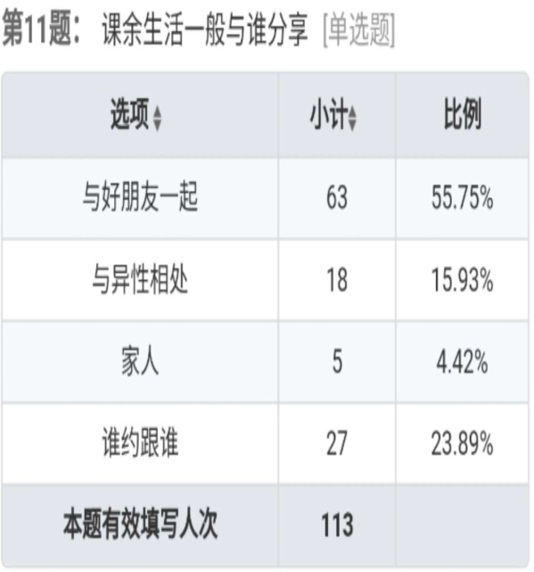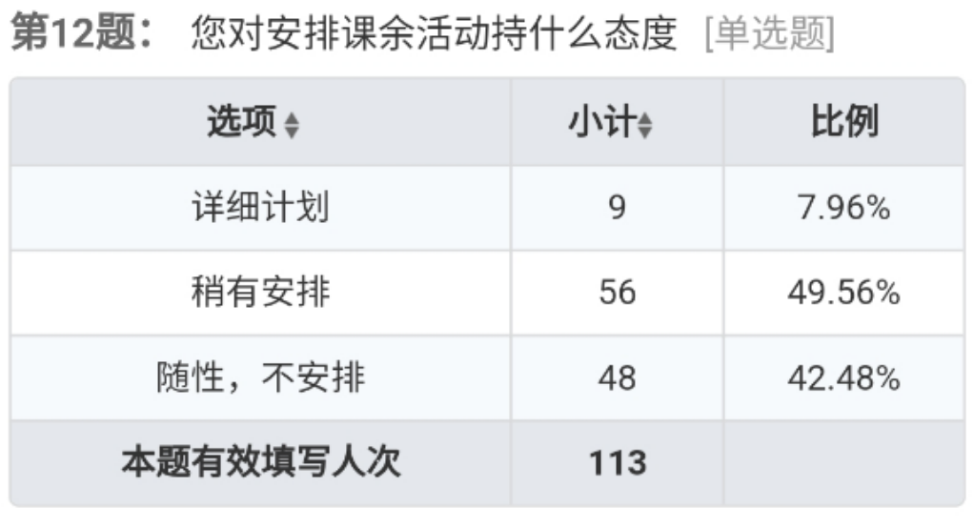 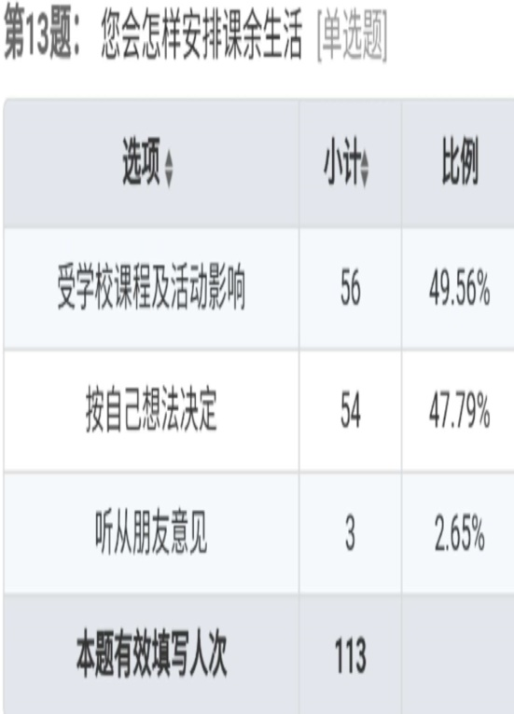

（8-13题问卷数据统计）

8-10题数据分析：数据显示，对于大多数学生来说兼职和到企业实习是最受欢迎的社会实践活动，占比都达到了70%左右，然后是义工，占比40%多。才艺表演占比30%多。可以看出学生会优先选中对有实际收益和对于未来发展有益的实践活动，然后才会做其他有益的活动。在希望学校提供的课余活动中。有73%的学生。希望学校能组织发布更多关于兼职的信息，66%的学生希望是与其他学校的交流机会。其次是文体竞赛，电子竞赛与学术讲座。能够看出学生对于有实际收益与对未来发展有益的活动有极大的兴趣。而对于一些有关于学术的知识兴趣不高。数据表明，有80%以上的学生认为玩游戏能够愉悦心情，50%的学生认为能够增进朋友之间的友谊与默契。但也有30%的学生认为不能过度玩游戏。只有8%的学生认为游戏对于学习毫无意义。由此看出，极大多数学生对于玩游戏这件事是抱着积极的态度的，认为玩游戏的益处大于弊端。

11-13题数据分析：从调查的结果可以看到，当代大学生在“课余生活与谁分享”这一问题上有56.36%的受访者表示和好朋友一起分享，从数据上可以看到，这一半多的受访者都是比较注重自己的人际关系的建设；也有14.55%的受访者是和异性相处，有和异性一起工作，一起学习，也有和异性一起逛逛街，约约会的；仅有4.55%的受访者是和家人一起分享，这一方面有大学离家比较远点原因，但是另一方面也反映了当代大学生和家人关于自己学业生活上的沟通比较少的问题；当然也有24.55%的受访者表示谁来约我就跟谁咯。这个结果说明了差不多1/4的学生都是并没有详细的课余生活的活动但也渴望着和别人一起分享课余生活。在“大学生课余活动持什么态度”的问题上，仅有8.18%的受访者的课余活动是有明细的安排，另外有42.73%的同学是比较随性的，对课余生活并不做安排。剩下差不多一半的同学都是对自己的课余生活稍加安排，但又不会太详细。对于如何安排课余生活受调查的113人中，有49.5%的人在。安排时会受学校课程及活动影响，有47.79%的人是优先按自己想法决定，只有极少的2.7%的人是听从朋友意见来安排 。从结果看来，考虑学校影响的理性派和优先以自己的事情来考虑的自主派各占一半。只有极少的人是听从朋友意见安排也表明了对于课余生活，很大部分学生还是想由自己来决定做什么的。

调查问卷14-20题数据统计截图如下：

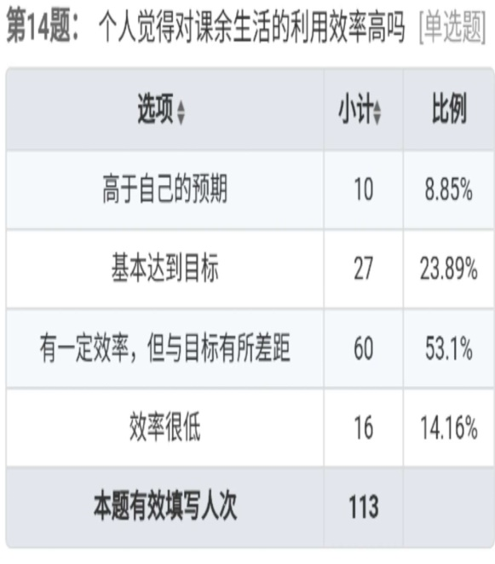 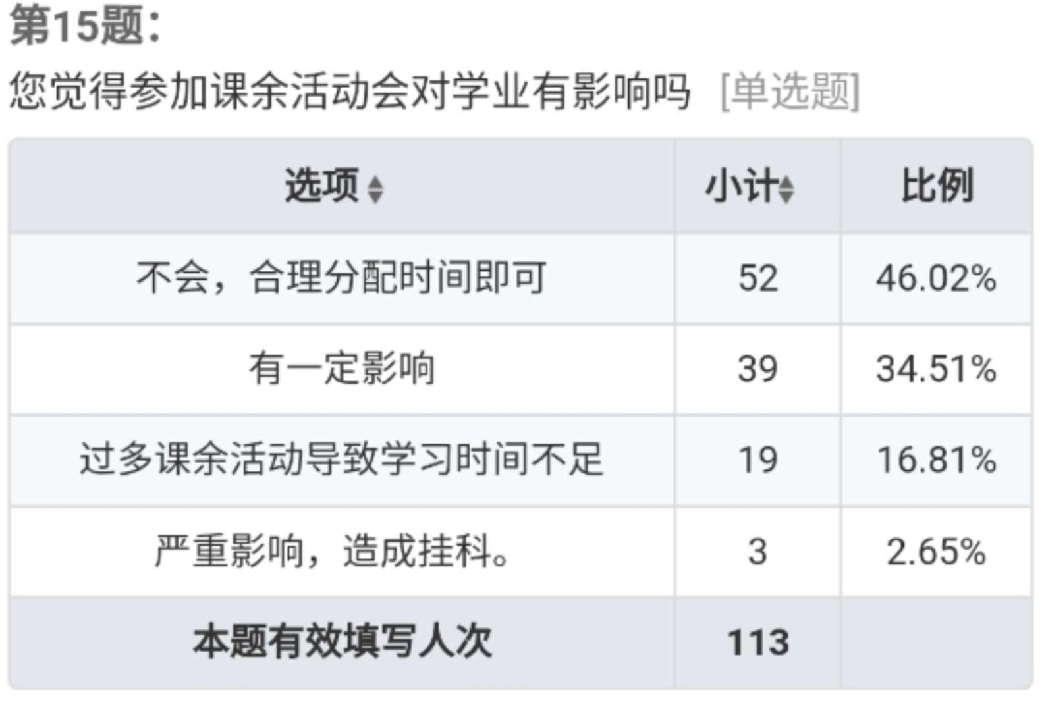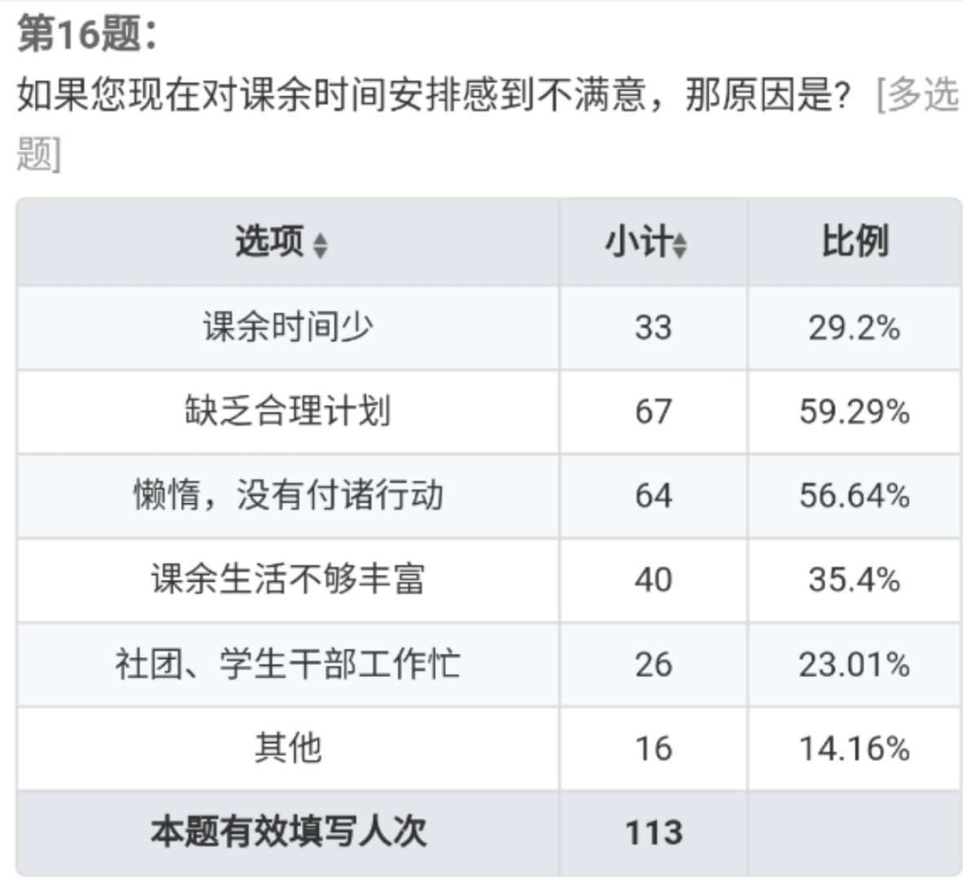 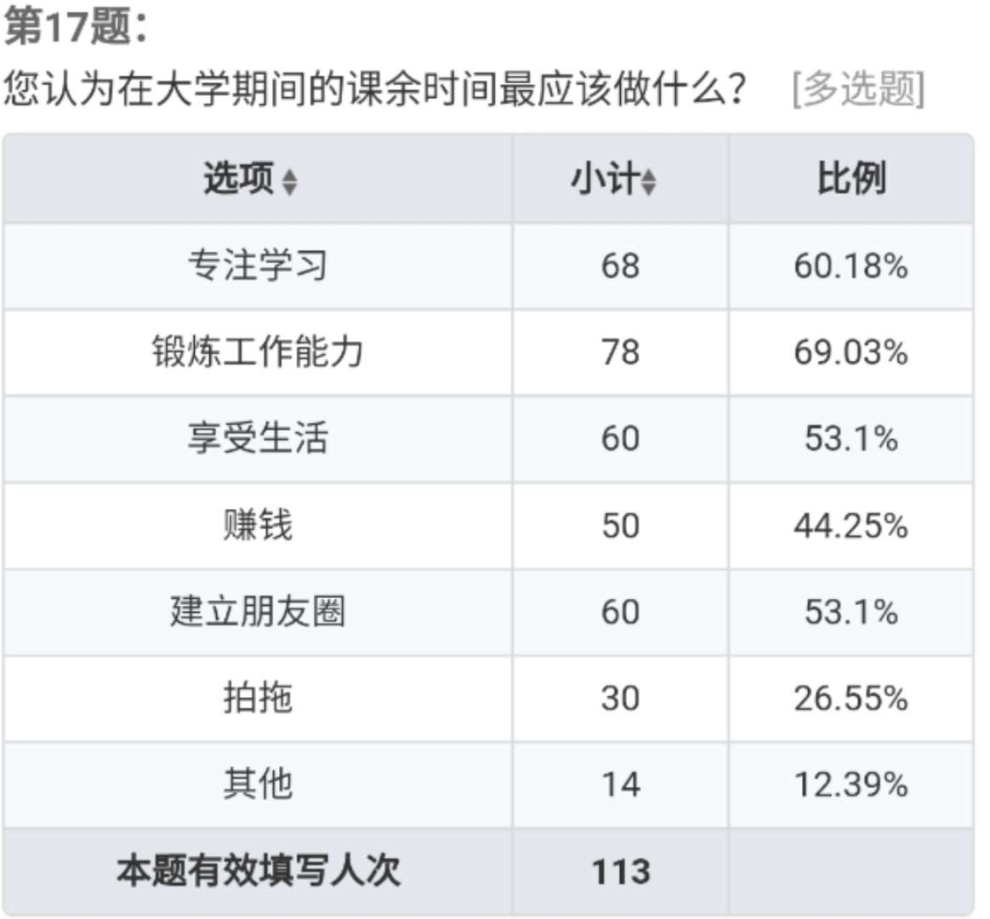

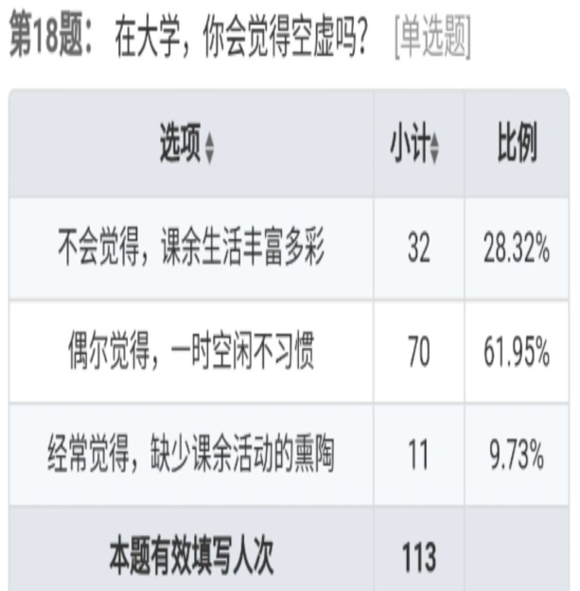 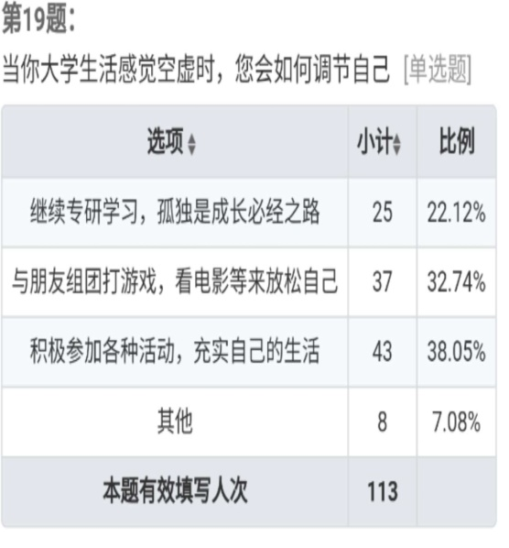

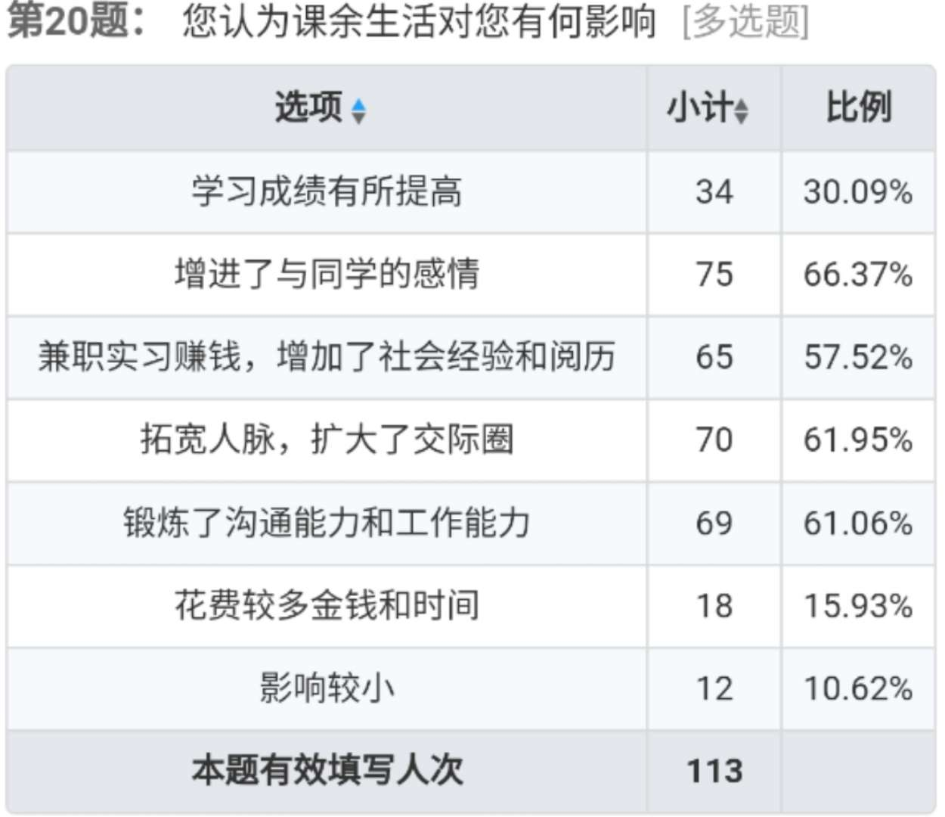

14-16题数据分析：对于大学生课余生活利用率的高低有以下结果，有8.85%的大学生课余生活利用率高于自己的预期，23.89%的大学生利用率基本达到自己目标，53.1%的大学生表示有一定的效率，但与目标还是有所距离，14.16%的大学生认为自己课余生活的利用率很低。从总体上分析，大学生课余生活利用率达到自己预期的人仅有32.74%，未达到预期的大学生占了67.26%，超过6成的人利用率没有达到自己的预期，表明大多数大学生课余生活的利用率还是比较低的。

在113人中有46.02%的大学同学觉得只要合理安排好课余活动时间就不会影响学业，34.51%的同学觉得参加课余活动会对学业有一定的影响，16.81%的同学认为过多的课余活动导致学习时间不足，2.65%的同学觉得会严重影响学业并造成挂科。这样的调查数据下可以清晰地看到，对于课余活动的安排，大多数同学都能合理的安排，只有少数人在不合理安排课余活动或过多参与课余活动而严重影响大学学习生活。在我看来，合理的安排课余活动有利于大学生释放一下学习压力以及舒缓心情，更有利于繁忙的课间学习和课后学习。对于课余时间安排不满意的原因中，缺乏合理计划和懒惰没有付诸行动是最多的，都接近60%。其次是课余生活不够丰富，为35.4%。觉得课余时间少的为29.2%，还有部分觉得社团、学生干部工作忙以及其它原因的为23.01%和14.16%。说明大部分人都觉得是自身的原因。

17-20题数据分析：本次调查显示，大学生们在课余时间做的最多的是锻炼工作能力，占比69.03%。可以理解的是，随着步入大学这座迈向社会的过渡的小社会，工作能力的强弱可以说直接影响着以后的人生发展。也不怪当代大学生对工作能力的培养。以加入学生会、团支书等工作组织来锻炼工作能力。随后的是专注学习，占比60.18%，从调查可以发现，学习对大学生的重要性已经降下来了，大学对比以前的中学生活可以算是一个大千世界了，有太多新奇的东西突然出现在眼前，这适应需要一段时间。排第三的是享受生活和建立朋友圈，占比都是53.1%，随着社会对精神需求的越来越高，大学这个小社会也开始慢慢的追求精神需求了，享受生活就自然的在大学里蔓延起来了，。锻炼工作能力的同时必定要建立朋友圈，但又有部分人会在这时发现适应不了学生会等组织的工作节奏开始退出。赚钱对现在大学生来说是个值得尝试的选择，经济独立才有其他独立的基础。拍拖在这次调查中占数比较少，为26.55%，本次样本多为男性，对结果的准确性会存在一定偏差。

此次调查问卷，我们故意设置了18-19题来反映大学生心理问题。数据显示，大部分大学生都很少出现空虚的问题，而也存在9.73%的大学生有空虚现象，这也是因为他们缺少课余活动的熏陶造成的，闭门造车并非大学生应该做的，从19题中，我们可以借鉴在大学里自我调节空虚感的方法，大部分大学生表示应该积极改变自己心态，融入更多的朋友圈里，充实自己的生活。最后我们也从20题中看出，极大多数大学生通过充裕的课余时间在人际，学业，实践能力等多方面均有提升，这也是大学生课余生活的良好表现。

**四、建议与总结**

1.学校应从思想，设备和环境氛围上引导大学生合理安排课余生活。

学校应该关注大学生的思想道德取向，有针对的培养大学生的人格魅力同时使他们养成良好的生活习惯。即便不能成才，也不能做对社会有危害的人。大学生应该意识到自己是课余生活的主体，学会主动制定个人的活动计划，活动的内容要积极向上，并能自觉地进行调节。

学校应该为学生营造一个良好活跃的学术氛围，调动学生的学习热情，引导学生积极主动地完成专业知识的学习。同时完善学校图书信息设施，鼓励学生博览群书。浓厚的学术氛围，可以活跃学生的思维创新能力。鼓励学生积极去实践、去尝试对学生的实践创兴能力的提高很大的帮助。

2.对大学生自己

大学是学习的地方，也是发展自己各方面特长的地方，作为新时代大学生，不能一味闭门造车，适当参与校内外活动，更有益于身心发育，例如，在做义工的过程中，既帮助他人，自己也收获感动，当你走出自己的安乐窝，接触外面世界，你会更能看清自己，了解自己，并能向着自己的优势发展；也因此获得广阔的人脉，在合作中体验共赢的滋味，可以说大学的课余活动对大学生的重要性实在太大了，没有理由虚度这美好的四年时光啊。

**五、总结语**

在这次调查中，我们了解了113个大学生的课余生活现状，这也是众多中国大学生的一个缩影，我们分析了他人的数据后，自己也受益匪浅，也开始回味这即将结束的大学生涯里，该为自己留下些什么值得怀念的记忆。总之，我们一定要把握好课余时间，为自己的人生打下厚实的基石。